兰州市公安局办公室管理系统需求说明

日常管理工作

接待管理
接待管理旨在进一步规范全局各类业务接待行为，严格实行“对口接待，统一安排”。

具体功能
- 接待工作申请
- 新增需接待的人员、职务、部门以及来兰目的
- 接待申请审批
- 对接待申请信息进行审批，同时指定相应的接待部门
- 接待工作办理
针对审批通过的接待工作：
- 需业务部门办理的接待工作：由本部门自行接待，并在接待完成后，填写人员离开时间。
- 需办公室牵头的接待工作：
- 由办公室牵头填写接待要求（行程安排、陪同人员、用车要求、住宿要求、行车路线等），并将下发至相关部门进行确认
- 针对接待要求，涉及的相关部门反馈本部门的建议。若反馈信息存在问题，则办公室可退回要求重新反馈。
- 经相关部门确认好接待要求后，生成《人员接待方案》。

功能流程
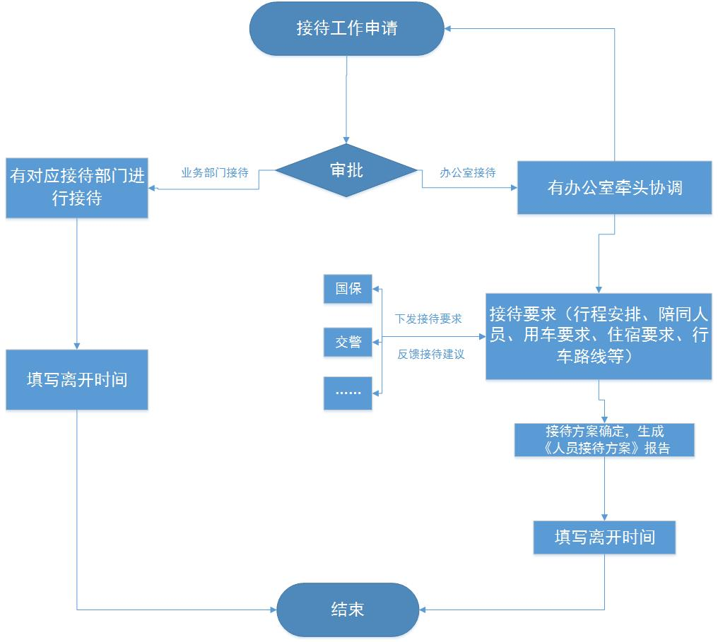

会议室管理
会议室管理旨在满足会议室需求方对会议室的申请以及流程跟踪的需求。

具体功能
- 会议室管理
- 会议室添加、修改、删除等维护管理
- 会议室申请
- 会议室使用状态
- 会议室预约申请
- 会议室退订申请
- 会议室审批
- 会议室预约申请的审批、指派
- 会议室退订申请的审批
- 会议室使用状态跟踪

功能流程
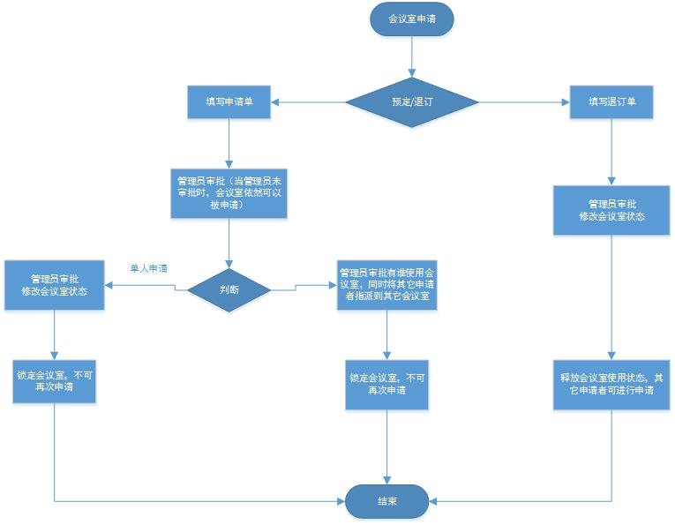
注：当会议室已指定申请者使用后，若有突发事件，有更高一级的领导要使用会议室时，管理员可重新为申请者指派会议室。

领导事记
领导事件管理旨在每日了解领导的在兰情况、出行情况，方便各部门联系领导汇报工作。

具体功能
- 信息维护
- 添加、修改、删除领导的人员名单信息
- 事记类型，如：会议、调研、出差、接待等
- 事记登记
- 可按照时间段、事记类型，登记每个领导每日的会议、调研等事记信息
- 修改每个领导每日的会议、调研等事记信息
- 事记展现
- 每日滚动展现当日各领导的事记信息
- 按照月历展现领导事记信息，同时可查看详细信息

功能流程
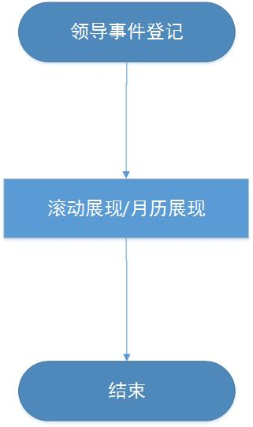

新闻材料管理
新闻材料管理旨在为各分县局、各业务部门提供上报新闻、工作动态的途径，同时提供审批、退回、市局主页发布等功能。

具体功能
- 信息维护
- 添加、修改、删除新闻材料的类型。如：图片新闻、部门动态
- 新闻材料上报
- 新闻材料新增上报
- 新闻材料维护（对未审批、退回的材料进行修改）
- 新闻材料审核
- 针对各部门上报的新闻材料进行初次审核，同时对发现的问题进行修改
- 将审核后的新闻材料上报至领导进行审批
- 新闻材料审批
- 主管领导对新闻材料审批
- 新闻材料发布
- 针对主管领导审批通过的新闻材料，在市局主页上发布

功能流程
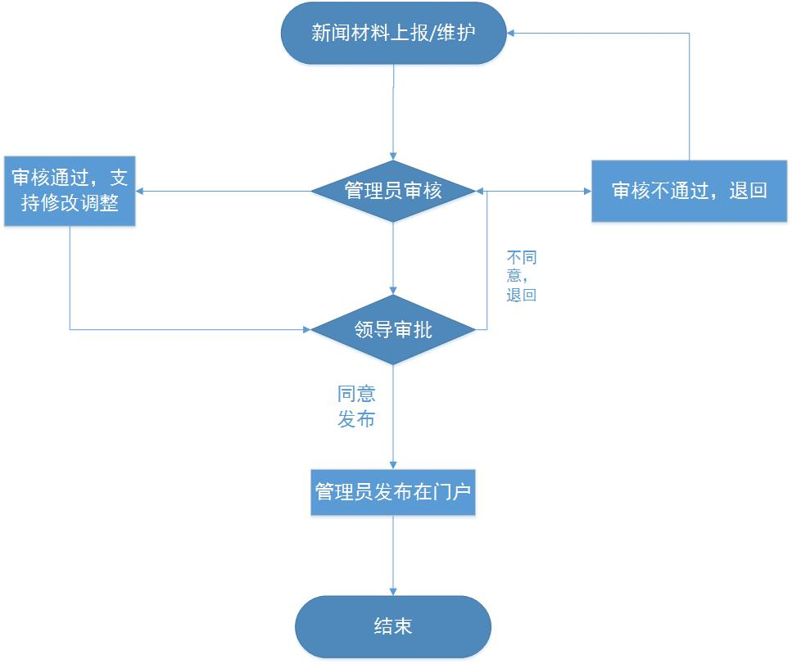

督办工作管理

具体功能
- 督办工作登记
- 新增督办工作，并下发督办内容，如要求完成时间、要求办理单位等。
- 督办工作的修改、删除等维护，包含自行新增的及从市局主页领导批示栏目中转入的督办工作。
- 督办工作办理
- 办理单位填写完成进度、完成情况、完成内容等信息。
- 督办工作跟踪
展现各类督办工作的整体进度、整体完成情况及剩余时间，同时可详细查看每个督办工作中相应办理单位的完成进度、完成情况等信息。

功能流程
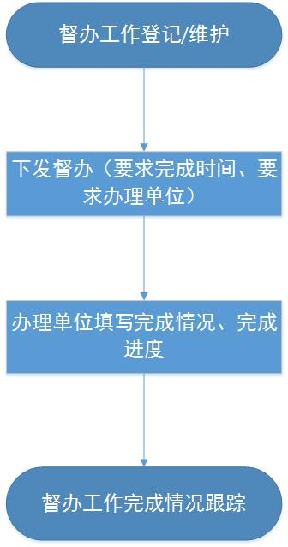

综合审批管理
综合审批管理旨在解决办公室内部日常通用的各类审批，如：短信发布审批、大屏打字审批、办公品申领审批等。

具体功能
- 申请管理
- 新增需申请的信息。
- 申请信息的修改、删除等维护（针对未审批、退回的申请信息）。
- 审批管理
- 针对申请信息进行审批，并填写建议。
- 办理管理
- 针对审批通过的申请信息，有具体的经办人填写办理情况

功能流程
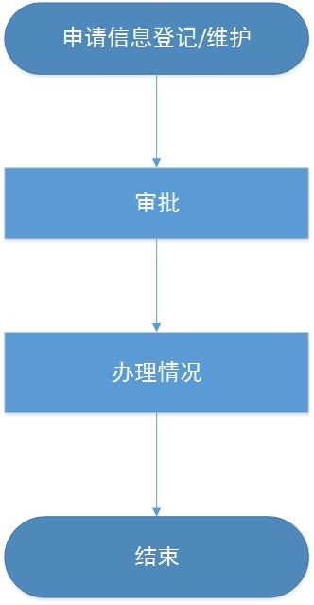
注：由于不同的申请信息，申请的内容也不同，因此需要明确综合审批都包含哪些内容？

日常统计工作
按照办公室制定的各类统计模板进行报表设计，实现自定义统计、报表导出等功能。如：全年接待人员、领导全年参会、调研的次数、全市案件的立破案件数等。

考核管理工作
依据办公室制定的各类考核、排名等规则进行统计，并按照考核模板进行展现。

与其它系统对接
- 与市局主页对接，实现新闻材料、督办工作与市局主页的数据对接，从而减轻民警重复录入。
- 与市局短信平台对接，实现快速便捷的工作提醒。
- 与日常统计、考核管理涉及的各类数据进行对接，实现日常统计、考核管理的自动统计。

